
江苏省地方计量技术规范

JJF（苏）96－20XX

蒸汽灭菌器温度、压力参数校准规范
Calibration Specification for Temperature
and Pressure Parameter of Stream Sterilizers

（报批稿）

20XX-XX-XX发布 20XX-XX-XX实施
江苏省市场监督管理局发布

蒸汽灭菌器温度、压力参数校准规范
JJF（苏）96-20XX
代替JJF（苏）96-2010
Calibration Specification for Temperature and
Pressure Parameter of Stream Sterilizers

本规范经江苏省市场监督管理局于20xx年xx月xx日批准，并自20xx年xx月xx日起施行。

归 口 单 位：江苏省热工计量专业技术委员会
主要起草单位：苏州市计量测试院

本规范委托江苏省热工计量专业技术委员会负责解释

本规范主要起草人：
孟卓珩（苏州市计量测试院）
本规范参与起草人：
韦 维（苏州市计量测试院）
宋姗姗（苏州市计量测试院）

目 录
引言 .（Ⅱ）
1 范围 （1）
2 引用文件 （1）
3 术语 （1）
4 概述 （2）
5 计量特性 （2）
6 校准条件 （2）
6.1 环境条件 （2）
6.2负载条件 （2）
6.3测量标准及其它设备 （3）
7 校准项目和校准方法 （3）
7.1校准项目 （3）
7.2 校准前检查 （3）
7.3校准方法 （3）
8 校准结果表达 （6）
9 复校时间间隔 （7）
附录A 灭菌器温度、压力参数校准原始记录参考格式 （8）
附录B 蒸汽灭菌器温度偏差测量不确定度评定示例 （10）
附录C 蒸汽灭菌器压力示值误差测量不确定度评定示例 （13）

引 言
本规范依据JJF 1071-2010《国家计量校准规范编写规则》起草、其中测量不确定度的评定按照JJF 1059.1-2012《测量不确定度评定与表示》进行。本规范依据第一版为基础进行了部分内容的修改，用于蒸汽灭菌设备的校准工作。
与JJF（苏）96-2010《蒸汽灭菌器温度、压力校准规范》相比，本规范主要技术变化如下：
——按JJF 1071-2010《国家计量校准规范编写规则》的要求，增加了引言部分的内容；
——增加了引用文件；
——增加了术语的表述；
——增加了概述；
——删除了“温度示值误差”、“灭菌保持时间”校准项目；
——完善了校准方法：针对不同容积灭菌器，增加了温度测量点数量，并改进了测量点的布置方法，明确了温度、压力记录的时间间隔；
——修改了测量标准的技术要求。
本规范的历次版本发布情况：
——JJF（苏）96-2010。

蒸汽灭菌器温度、压力参数校准规范

1 范围
本规范适用于基于热力灭菌原理的高温蒸汽灭菌设备（以下简称为灭菌器）温度、压力参数的校准。

2 引用文件
GB/T 19974-2018《医疗保健产品灭菌 灭菌因子的特性及医疗器械灭菌过程的开发、确认和常规控制的通用要求》
GB/T 20367-2006《医疗保健产品灭菌 医疗保健机构湿热灭菌的确认和常规控制要求》
EN285:2015《Steam Sterilizers: Large sterilizers-English version of DIN EN285》
HTM2010《Health Technical Memorandum 2010》
凡是注日期的引用文件，仅注日期的版本适用于本规范；凡是不注日期的引用文件，其最新版本（包括所有的修改单）适用于本规范。

3 术语
3.1 灭菌温度（sterilization temperature）：灭菌效能评价依据的最低温度。
3.2温度偏差（temperature deviation）：灭菌时间内灭菌设备舱室内所有测量标准测得的最高温度和最低温度与设定灭菌温度的偏差。
3.3 灭菌时间（sterilization time）：灭菌程序运行时，所有温度测量标准实测温度达到灭菌温度后，到其中任意一点低于灭菌温度时的时间间隔。
3.4温度波动度（temperature fluctuation）：灭菌时间内，舱室内所有测量标准测得的最高温度与最低温度的差值的1/2,取其中最大值，冠以“±”号。
3.5温度均匀度（temperature uniformity）：在灭菌时间内，每一时刻舱室内各测量标准中所测得的最高温度与最低温度之差的算术平均值。
3.6 压力示值误差（pressure error）：在灭菌时间内，灭菌器的压力显示值的平均值与压力测量标准测得的压力实测平均值之差。

4 概述
蒸汽灭菌设备广泛应用于生物医药、食品卫生、环境安全等领域的微生物培养基灭菌、手术包消毒灭菌、生化废物消毒处理等，通过饱和蒸汽或蒸汽和空气混合物等介质在一定温度和压力下进行微生物杀灭。按灭菌器排出冷空气的方式可以分为下排气式蒸汽灭菌器和预真空式蒸汽灭菌器，按灭菌器结构形式可以分为手提式蒸汽灭菌器、立式蒸汽灭菌器和卧式蒸汽灭菌器（含脉动真空灭菌器），按控制参数的方式可以分为压力控制式蒸汽灭菌器和温度控制式蒸汽灭菌器。

5 计量特性
灭菌器的计量特性见表1。
表1 灭菌器温度、压力技术要求
控制形式  校准项目 | 压力控制式 | 温度控制式
温度波动度（℃） | ±1.5 | ±1
温度均匀度(℃) | ≤3 | ≤2
温度偏差(℃) | 0～＋5 | 0～+3
压力示值误差(kPa) | ±10 | ±10
注：以上计量特性要求仅供参考，不用于合格性判定。

6 校准条件

6.1 环境条件
环境温度：5℃～40℃；
相对湿度：≤85%；
大气压力：（80～106）kPa。
设备周围应无强烈振动，无腐蚀性气体存在，应避免其它冷、热源影响。

6.2负载条件
灭菌器一般在空载条件下进行校准，也可根据客户要求在负载条件下校准，但应说明负载情况。

6.3测量标准及其它设备
6.3.1 温度测量标准
测量范围0℃～140℃，最大允许误差±0.1℃。
其采样速率应能满足1次/秒。
6.3.2 压力测量标准
测量范围0kPa～400kPa，分辨率不超过1kPa，最大允许误差±5kPa。

7 校准项目和校准方法

7.1校准项目
灭菌器校准项目为温度波动度、温度均匀度、温度偏差、压力示值误差。

7.2 校准前检查
灭菌器的外观不得有明显的偏斜、凹陷等缺陷，应安装有压力安全阀、排水排汽阀及安全连锁装置。器具上应有铭牌和标志，标明型号规格、出厂编号、生产厂商等信息。灭菌器在工作状态下不得有蒸汽泄漏（有些配有安全阀或泄压阀的灭菌器在正常工作状态下为调节内部压力，有控制的排出蒸汽的现象除外）。灭菌器应有数显或指针式等压力或温度指示或显示装置，并具有越限报警或超限泄压功能。
具有记录功能的灭菌器，记录机构应在灭菌器工作范围内响应及时。灭菌器运行前，其舱室和外界大气压相通时，压力指示装置应指示在零位或显示大气压。

7.3校准方法
7.3.1测量点的布置
7.3.1.1温度测量点的布置
温度测量点根据灭菌器舱室容积的大小确定测量点数量进行布置。布点时，温度测量标准应在舱室内不同平面均匀分布，当灭菌器的灭菌舱室容积较小时（小于等于20L）可布置于3个温度测量标准（如手提式灭菌器、台式灭菌器），每平面一个，布置在搁架直径中心位置。当灭菌器舱室容积不大于60L时，温度测量标准应布置7个，上下平面各2个，分布于搁架直径线两端；中间平面3个，分布于直径线两端和中心点。大于60L的灭菌器，温度测量标准应布置9个，每平面3个，分布于直径线两端和中心点。具体测量点布点如参考图1、图2、图3所示。

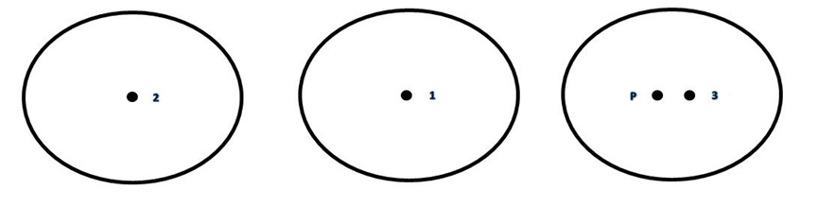
图1 测量标准布点参考图（容积小于等于20L）
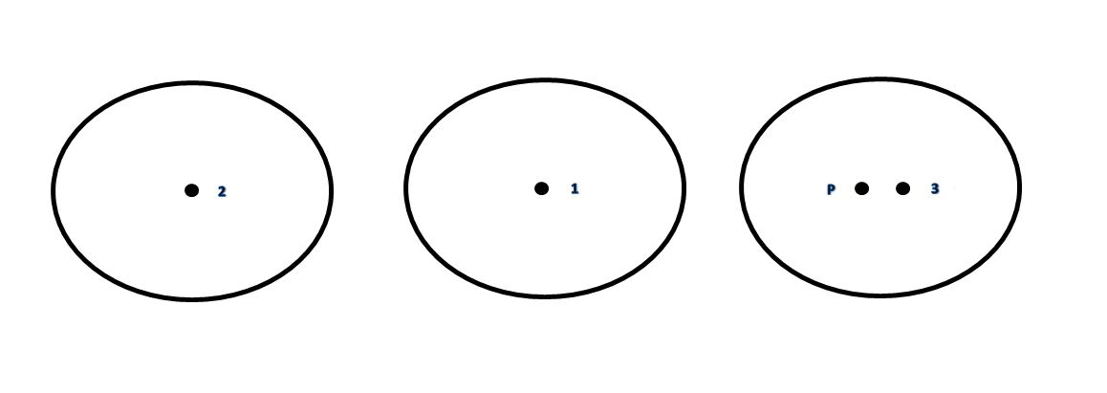
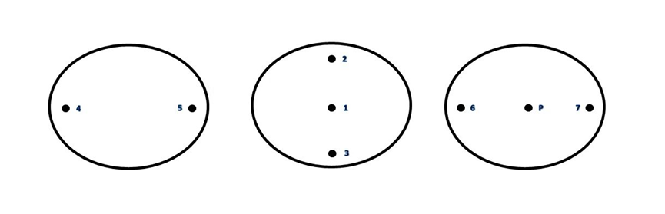
图2 测量标准布点参考图（容积大于20L小于等于60L）

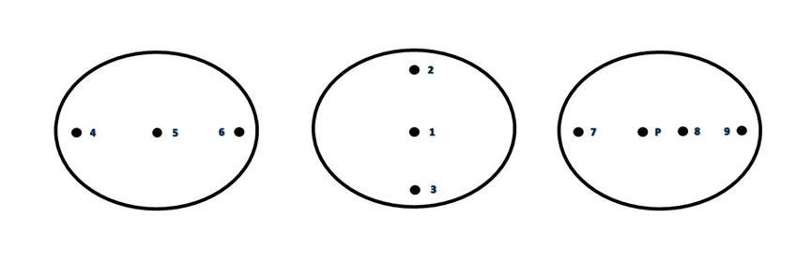
图3 测量标准布点参考图（容积大于60L）
7.3.1.2压力测量点的布置
通常在灭菌器舱室底部中心处放置一个压力测量标准进行测量。
7.3.2 温度、压力校准
温度测量标准和压力测量标准根据灭菌时间设置采样时间间隔，所设置的采样时间间隔应保证在灭菌时间内能采集不少于15个读数。设置好后按7.3.1要求布置测量点。
运行灭菌程序，如没有运行程序功能的，则需在设备开启运行后，人工排放冷空气，当设备升温至80℃时，关闭排汽装置，进入灭菌升温状态。完成灭菌后，读取各测量标准数据。
7.3.2.1温度波动度
温度波动度按式（1）计算：
（1）

式中：
——温度波动度，℃；
——温度测量标准j在灭菌时间内测量的最高温度，℃；
——温度测量标准j在灭菌时间内测量的最低温度，℃；
j ——第j个温度测量标准
7.3.2.2温度均匀度
温度均匀度按式（2）计算：
（2）

式中：
——温度均匀度，℃；
——在灭菌时间内第i次测量时的最高温度，℃；
——在灭菌时间内第i次测量时的最低温度，℃；
$n$ ——在灭菌时间内测量次数。
7.3.2.3灭菌温度偏差
灭菌温度偏差按式（3）计算：
（3）
式中：
——灭菌温度上偏差，℃；
——灭菌温度下偏差，℃；
——在灭菌时间内各温度测量标准的全部温度实测值中的最大值，℃；
——在灭菌时间内各温度测量标准的全部温度实测值中的最小值，℃；
$T$ ——该次测量的设定温度点。
7.3.2.4压力示值误差
读取压力测量标准的测量值，按式（4）计算压力实测平均值。
（4）
其中表示灭菌时间开始后第j次的压力标准测量值；n表示灭菌记录次数。
取灭菌时间内被检灭菌器压力示值（灭菌状态下不少于15个数据），计算其平均值作为灭菌器压力示值平均值：
（5）
其中表示灭菌时间开始后第i次的灭菌器压力示值，n表示记录次数。
对于不具备自动记录功能的灭菌器，在提示进入灭菌程序后，人工读取灭菌器压力示值，每间隔30秒读取一次，并记录开始读数的时间，以便处理数据时与压力测量标准的开始取样时间对应。按（5）式计算灭菌器压力示值平均值。
压力示值误差按式（6）计算：
（6）
注：测量标准的实测压力与灭菌压力应保持一致，为绝对压力或相对压力。

8 校准结果表达
校准结果应在校准证书上反映。校准证书应至少包含以下信息。
a）标题，“校准证书”；
b）实验室名称和地址；
c）进行校准的地点（如与实验室的地址不同）；
d）证书的唯一性标识（如编号），页码及总页数的标识；
e）客户名称和地址；
f）被校对象的描述和明确标识；
g）校准日期，如果与校准结果的有效性和应用有关时，应说明被校对象的接收日期；
h）如果与校准结果的有效性和应用有关时，应对被校样品的抽样程序进行说明；
i）对校准所依据的技术规范的标识，包括名称及代号；
j）本次校准所用测量标准的溯源性及有效性说明；
k）校准环境的描述；
l）校准结果及其测量不确定度的说明；
m）对校准规范的偏离和说明；
n）校准证书或校准报告签发人的签名、职务或等效标识；
o）校准结果仅对被校对象有效的声明；
p）未经实验室书面批准，不得部分复制证书的声明。
其中，“本次校准所用的测量标准的溯源性及有效说明”中应包含标准器的名称、型号规格、测量范围及不确定度（或准确度等级、最大允许误差）、有效日期等说明。
“校准结果及其测量不确定度的说明”中应给出每个被校点对应的测量结果以及相应的扩展不确定度和包含因子，如各被校点的扩展不确定度相差不大，可以取最大的代替。

9 复校时间间隔
由于复校时间间隔由灭菌器的使用情况、使用者、仪器本身质量等诸多因素决定的，因此送校单位可根据实际情况自主决定复校时间间隔。
建议复校时间间隔为6个月。

附录A
灭菌器温度、压力参数校准原始记录参考格式
记录编号：
送校单位：
仪器名称： |  | 型号规格：
出厂编号： | 设备编号： |  | 仪器状况：
制造单位：
校准所使用的技术依据：
技术依据
校准所使用的主要计量器具：
名 称 | 型号/规格 | 准确度等级/最大允许误差/不确定度 | 测量  范围 | 仪器  编号 | 有效  期 | 证书 号 | 溯源  机构
校准地点、环境条件：
地点： | 温度： ℃ | 湿度： %RH
观察结果、数据及计算处理：
校准前检查： |  |  |  |  |  |  |  | 负载情况：
灭菌温度设定值： ℃ |  |  |  |  |  |  |  | 灭菌时间：
时间 | 次数 | 灭菌器温度实测值：单位℃ |  |  |  |  |  |  |  |  |  | /℃ | 灭菌器压力值/kPa | 灭菌器压力实测值/kPa
时间 | 次数 | 1 | 2 | 3 | 4 | 5 | 6 | 7 |  | 8 | 9 |  | 灭菌器压力值/kPa | 灭菌器压力实测值/kPa
 | 1
 | 2
 | 3
 | 4
 | 5
 | 6
 | 7
 | …
 |  |  |  |  |  |  |  |  |  |  |  | ℃
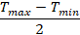
℃ |  |  |  |  |  |  |  |  | ℃
温度上偏差： ℃ |  |  |  |  |  |  |  |  | 温度下偏差： ℃
温度均匀度： ℃ |  |  |  |  |  |  |  |  | 温度波动度： ℃
压力示值误差: kPa |  |  |  |  |  |  |  |  | 实测灭菌时间： min
温度偏差测量不确定度： U＝ , k＝2
压力测量不确定度： U＝ , k＝2

校准时间： 年 月 日

建议复校时间间隔：

校准员： 核验员：

附录B
蒸汽灭菌器温度偏差测量不确定度评定示例
B.1 概述
B.1.1 评定依据：JJF 1059.1-2012《测量不确定度评定与表示》。
B.1.2 环境条件：室温21.6℃，湿度54%RH。
B.1.3 测量标准：无线温度记录仪，测量范围（0～140）℃，最大允许误差：±0.1℃。
B.1.4 测量过程：将无线温度记录仪设定好采样时间间隔，按校准规范要求放置于灭菌器内，设定并运行121℃灭菌程序，达到设定灭菌温度后，记录实测灭菌温度。
B.2 测量模型

式中：
——温度上偏差，℃；
——灭菌器温度设定值，℃；
——各温度测量标准测得的最大值，℃。

B.3 灵敏系数
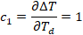
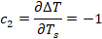
B.4 方差

B.5 标准不确定度评定
B.5.1 输入量引入的标准不确定度
标准不确定度主要由被检灭菌器分辨率引入，被检灭菌器温度分辨率为0.1℃，均匀分布，其所引入的标准不确定度为：
B.5.2 输入量引入的标准不确定度
标准不确定度主要由被检灭菌器重复性和标准器的准确度引入，为A类标准不确定度。对灭菌器作10次独立重复测量，取其上偏差，记为，，…，，数据见表B.1：（单位：℃）

B.1 重复测量数据
1 | 2 | 3 | 4 | 5 | 6 | 7 | 8 | 9 | 10
121.7 | 121.6 | 121.7 | 121.7 | 121.5 | 121.8 | 121.6 | 121.9 | 121.6 | 121.7
根据重复性公式：
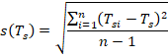

根据实验数据得到的分量值为
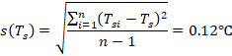
则：
标准不确定度主要由温度测量标准的准确度引入，所采用的温度测量标准的最大允许误差为±0.1℃，均匀分布，其所引入的标准不确定度为：

B.6 合成标准不确定度
标准不确定度汇总见表B.2。
B.2 标准不确定度汇总表
输入量 | 不确定度来源 | 标准不确定度符号 | 标准不确定度 | 灵敏系数
 | 被检灭菌器温度分辨率 |  | 0.029 | -1
 | 温度测量重复性 |  | 0.12 | 1
 | 温度测量标准的准确度 |  | 0.06 | 1
以上各项标准不确定度互不相关，所以合成标准不确定度为：

B.7 扩展不确定度
取包含因子k=2，则扩展不确定度为：

附录C
蒸汽灭菌器压力示值误差测量不确定度评定示例

C.1 概述
C.1.1 评定依据：JJF 1059.1-2012《测量不确定度评定与表示》。
C.1.2 环境条件：室温21.6℃，湿度54%RH。
C.1.3 测量标准：无线压力记录仪，测量范围（0～400）kPa，最大允许误差：±5kPa。
C.1.4 测量过程：将无线压力记录仪设定好采样时间间隔，按校准规范要求放置于灭菌器内，设定并运行121℃灭菌程序，达到设定灭菌温度后，记录实测压力。
C.2 测量模型
式中：
——压力示值误差，kPa；
——被检灭菌器压力示值平均值，kPa；
——压力测量标准示值平均值，kPa。

C.3 灵敏系数
，
C.4 方差

C.5 标准不确定度评定
C.5.1 输入量引入的标准不确定度
标准不确定度主要由被检灭菌器压力分辨率引入，灭菌器显示估读值为2kPa，均匀分布，所引入的标准不确定度为：

C.5.2 输入量引入的标准不确定度
标准不确定度主要由测量重复性、测量标准的分辨率测量标准的准确度引入。
对被检灭菌器作10次独立重复测量，记为，，…，，平均值记为，数据见表C.1
单位：kPa
C.1 重复测量数据
序号 | 1 | 2 | 3 | 4 | 5 | 6 | 7 | 8 | 9 | 10
1 | 107.5 | 107.7 | 107.4 | 107.5 | 107.5 | 107.6 | 107.4 | 107.7 | 107.5 | 107.8

根据贝塞尔公式：
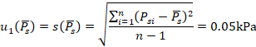
测量标准显示分辨率为0.1kPa，均匀分布，所引入的标准不确定度为：
标准不确定度主要由压力测量标准的准确度引入，所采用的压力测量标准在测量范围内的最大允许误差为±1kPa，均匀分布，所引入的标准不确定度为：
两者取其大，则
C.6 合成标准不确定度
标准不确定度汇总见表C.2。
C.2标准不确定度汇总表
输入量 | 不确定度来源 | 标准不确定度符号 | 标准不确定度/ kPa | 灵敏系数
 | 被检灭菌器压力分辨率 |  | 0.58 | 1
 | 测量重复性及压力测量标准的准确度 |  | 0.59 | -1
以上各项标准不确定度互不相关，所以合成标准不确定度为：
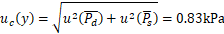
C.7 扩展不确定度
取包含因子k=2，则扩展不确定度为：

